**ENSAMBLAJE MICROSISTEMA FLUÍDICO DE GENERACIÓN CAPSULAR**

***Versión 1.0***

**Elaboró: Diana Sotelo & Johann Osma**

1. **OBJETIVO**

Mostrar a la comunidad del grupo de Microsystems el procedimiento a seguir para el ensamblaje de microsistemas fluídicos propuestos para la generación de cápsulas.

1. **ALCANCE**

Dar a conocer a los interesados los pasos requeridos para ensamblar correctamente los sistemas de bajo costo que se trabajan en el grupo para la generación de cápsulas de tamaños pequeños.

1. **MATERIALES**

* Guantes de nitrilo
* Gafas
* Lamina de acrílico del grosor seleccionado
* Cloruro de metileno (Metacrilato)
* Jeringa de 3 o 5 mL
* Pegante (se recomienda super bonder o UHU)
* Conectores metálicos
* Lamina de vidrio
* Peso (actualmente se usa el disponible en el laboratorio ML-006, de 2.375 Kg)

1. **ESPECIFICACIONES Y RESTRICCIONES DE DISEÑO**

**Formato**

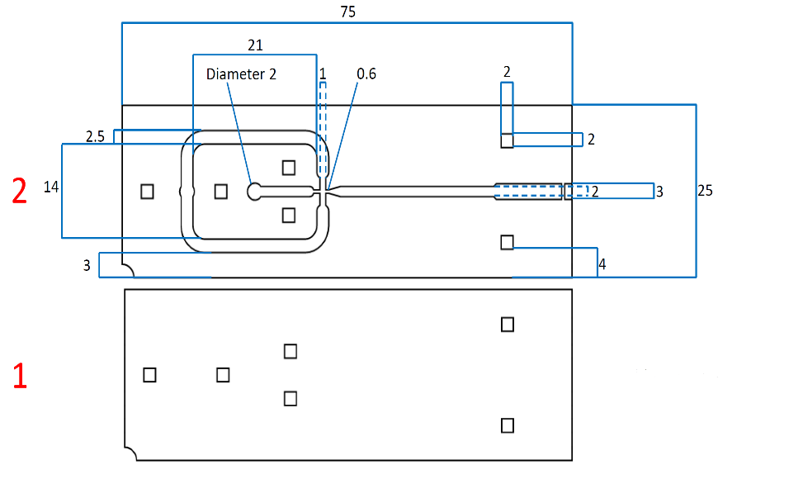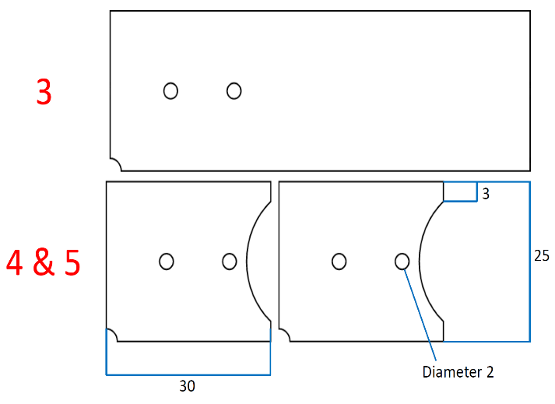

Figura Planos del microsistema propuesto con el orden de posicionamiento a la izquierda. Medidas en mm.

Para la implementación adecuada del anterior diseño se obtuvo una placa de acrílico con 2.5 mm de grosor. Posteriormente el diseño en formato .PDF fue suministrado a una máquina de corte laser para obtener cada lamina cortada.

Adicionalmente, se cortaron los cuadros de referencia (columnas) del sistema en una lámina de 2 mm de grosor, de tal forma que queden de 2x5x2 mm. La longitud o altura puede variar dependiendo del alto de las 2 primeras laminas que se hayan usado.

**Recuerde**

El diseño final es la superposición de las 3 capas fabricadas con el corte laser y dos adicionales que permiten un mejor uso o facilidad de ubicación del microscopio USB enfocando la salida del sistema.

El diseño debe contemplar las dimensiones originales, cuyo formato está en .dxf o .PDF.

1. **PASO A PASO**
2. Se coloca la lámina de base, marcada como 1 en la Figura 1 y se ubican las columnas en los respectivos cuadros de referencia usando las pinzas y rodeando la base de cada cuadro con pegante. Después, se ubican en cada orificio (lo más vertical posible), evitando que se pegue a la base de vidrio o a la mesa, y se deja secar en su totalidad.

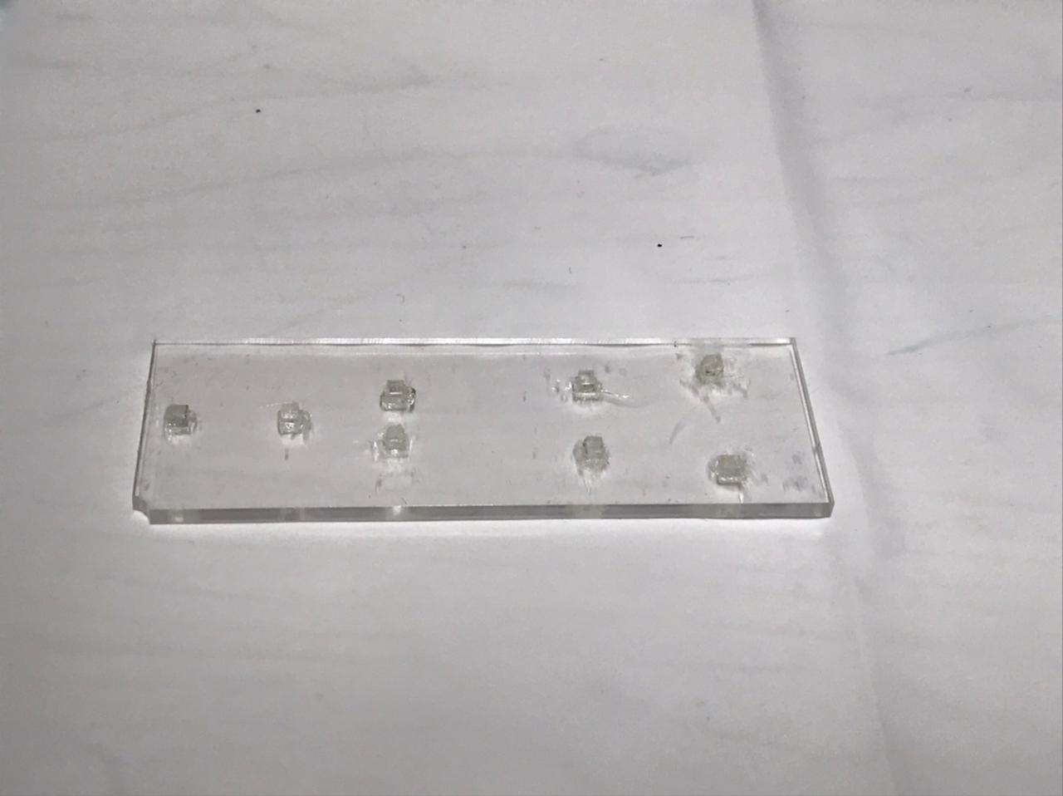

Figura 2 Lamina base con los cuadros de referencia ubicados.

1. Una vez fijados los cuadros o columnas en la lámina base se procede a agregar la parte aislada del segundo nivel. Alrededor de los 3 cuadros correspondientes se agrega el metacrilato de manera homogénea, usando una jeringa, y se encaja la sección en los cuadros correspondientes, lo más rápido posible. Una vez se ha ubicado, se hace presión manual y se deja 5 min con el peso encima. Recuerde que el metacrilato se empieza a evaporar rápidamente en cuanto reacciona con el oxígeno.

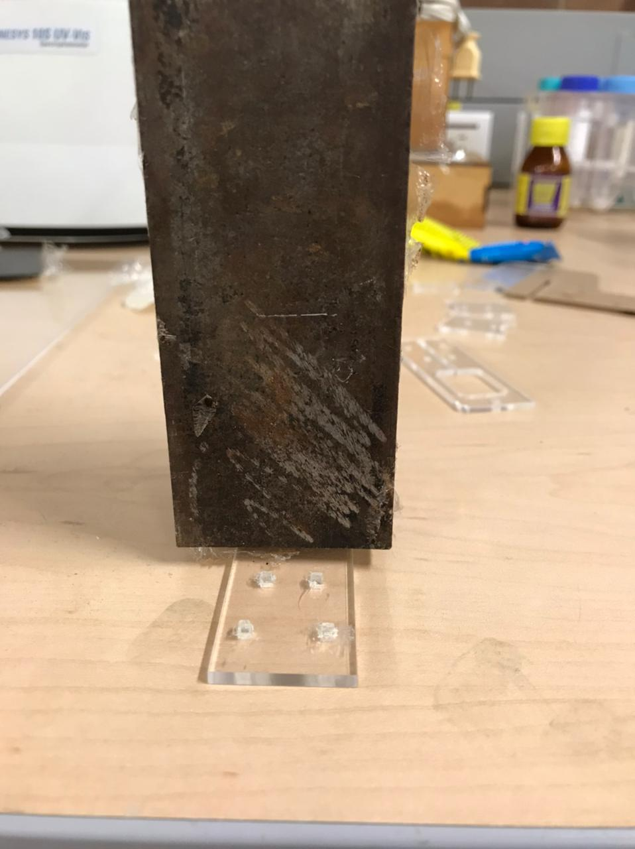

Figura Vista frontal del peso ubicado sobre la sección aislada del segundo nivel.

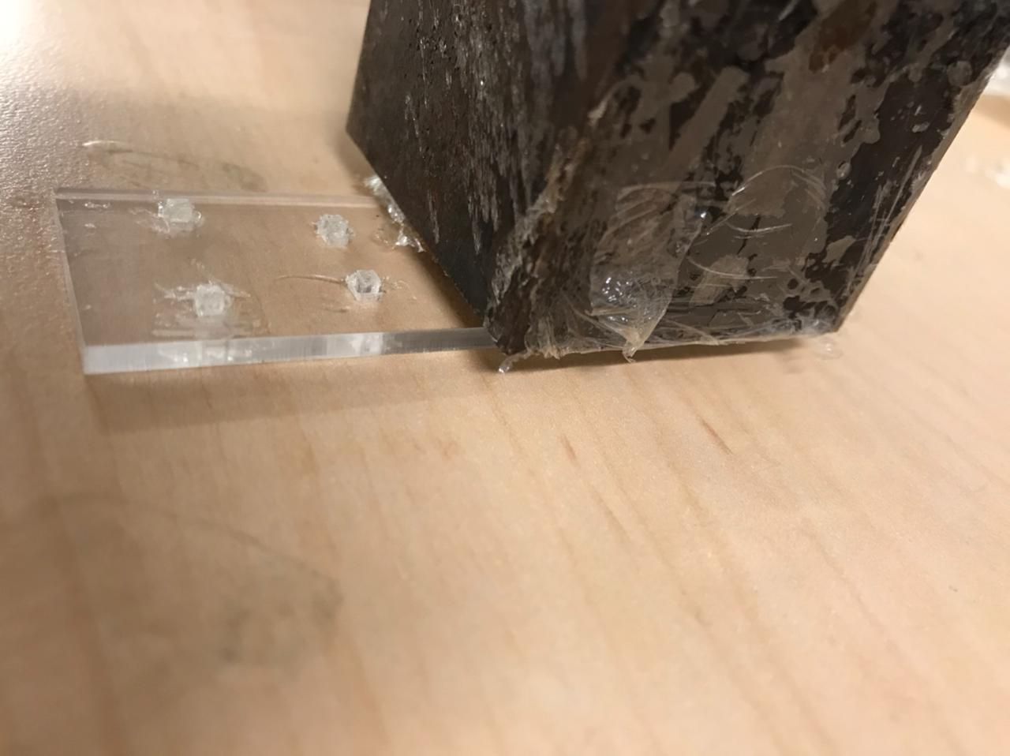

Figura Vista lateral del peso ubicado sobre la sección aislada del segundo nivel.

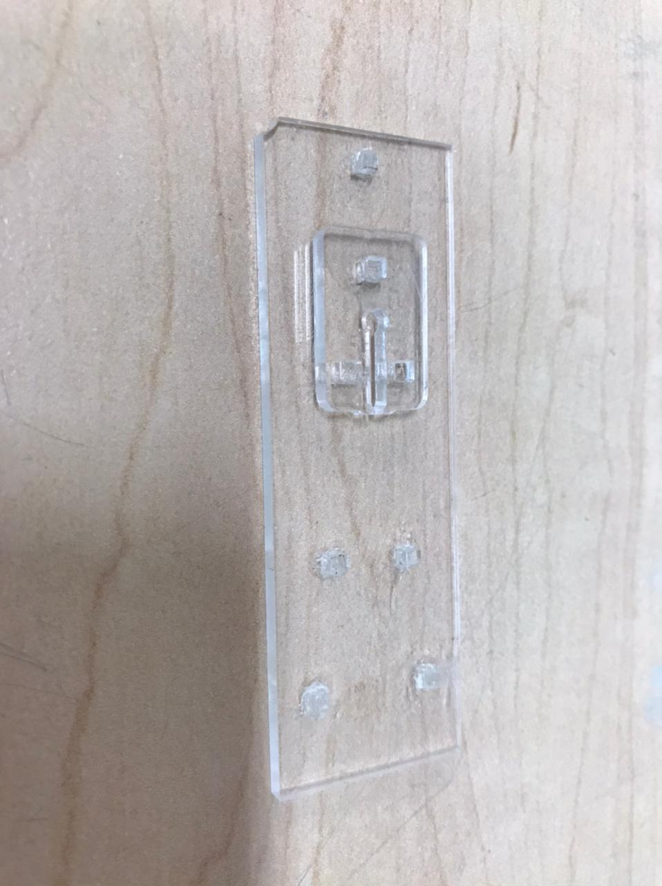

Figura 5 sección aislada del segundo nivel ubicada en el sistema.

1. Una vez se haya fijado la sección aislada, se toma el resto del segundo nivel y se rompe la unión del extremo final del canal con las pinzas. Posteriormente, se agrega metacrilato lo más uniformemente posible en el resto de la lámina base y se encaja la lámina externa del segundo nivel, usando los cuadros de referencia, Nuevamente se hace presión manual, se ubica el peso y se deja aprox. 5 min.

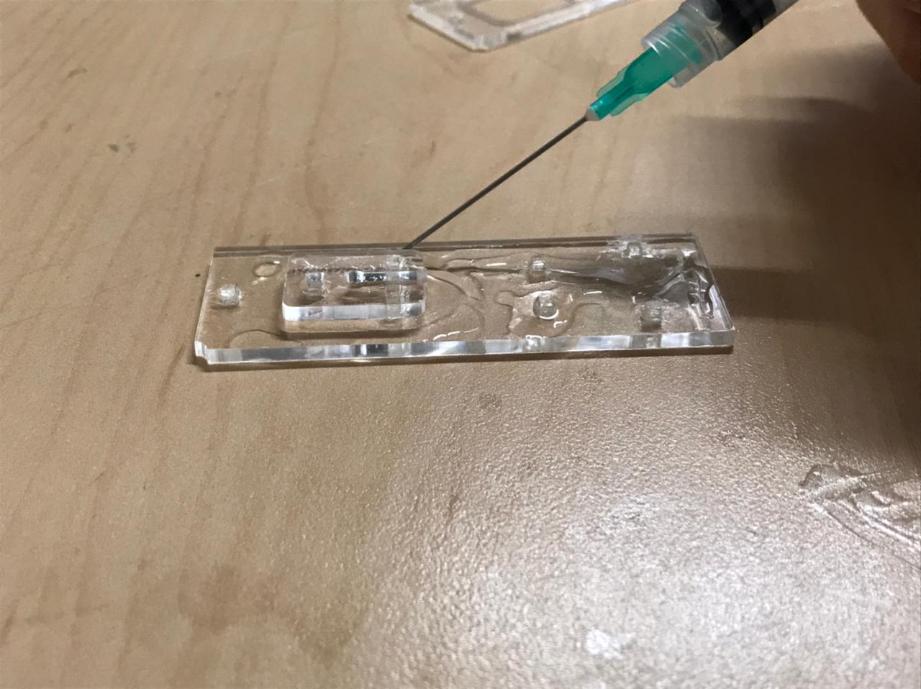

Figura 6 Adición del metacrilato usando la jeringa.

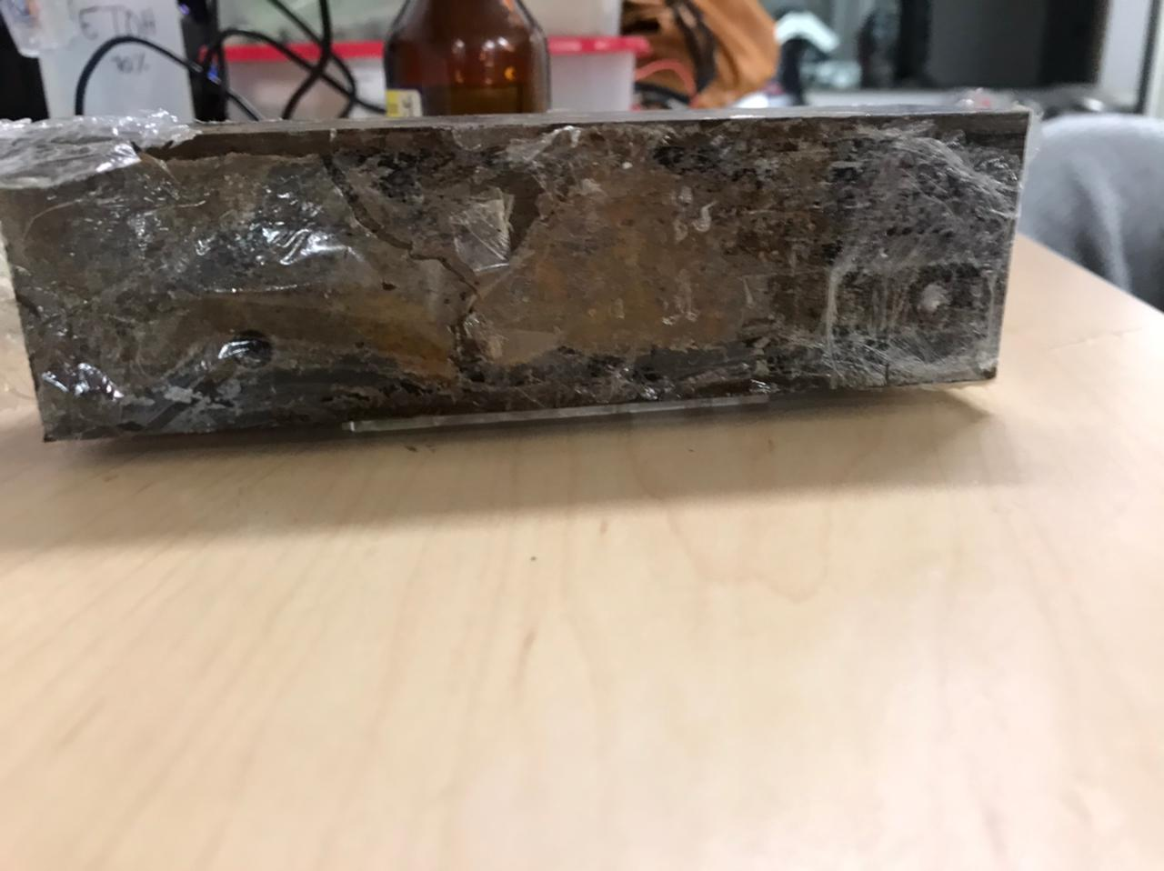

Figura 7 Peso ubicado sobre el segundo nivel.

1. Se ubica uno de los conectores metálicos a la salida del canal, por el lado más largo hacia adentro; a este se le agrega suficiente pegante, se encaja y se hace presión usando las pinzas. Dejar secar por completo.

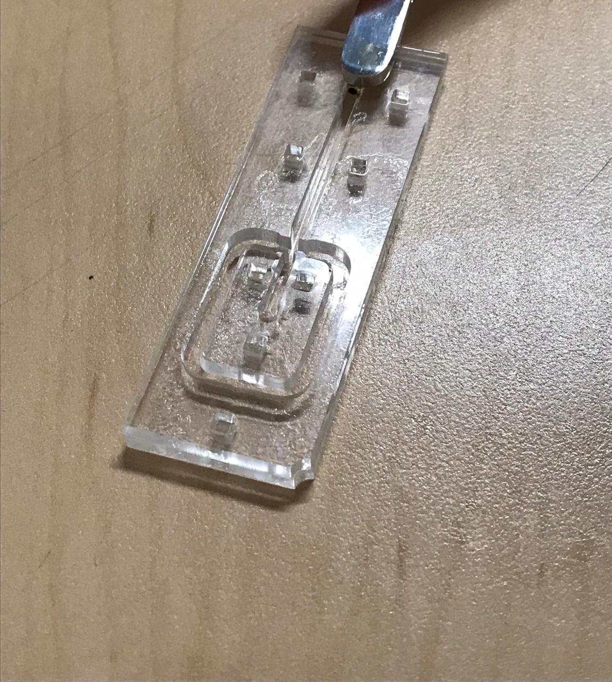

Figura 8 Ubicación del conector de salida del sistema.

1. Una vez este seco el pegante que fija el conector de salida se procede a unir el tercer nivel del sistema. Debe agregarse suficiente metacrilato, pero no en exceso, para que se pueda fijar la lámina correspondiente a este nivel sin generar un taponamiento de la sección de generación capsular. Nuevamente se hace presión manual, se ubica el peso y se deja aprox. 5 min. Tener en cuenta que un taponamiento en esta zona podría inutilizar el sistema.

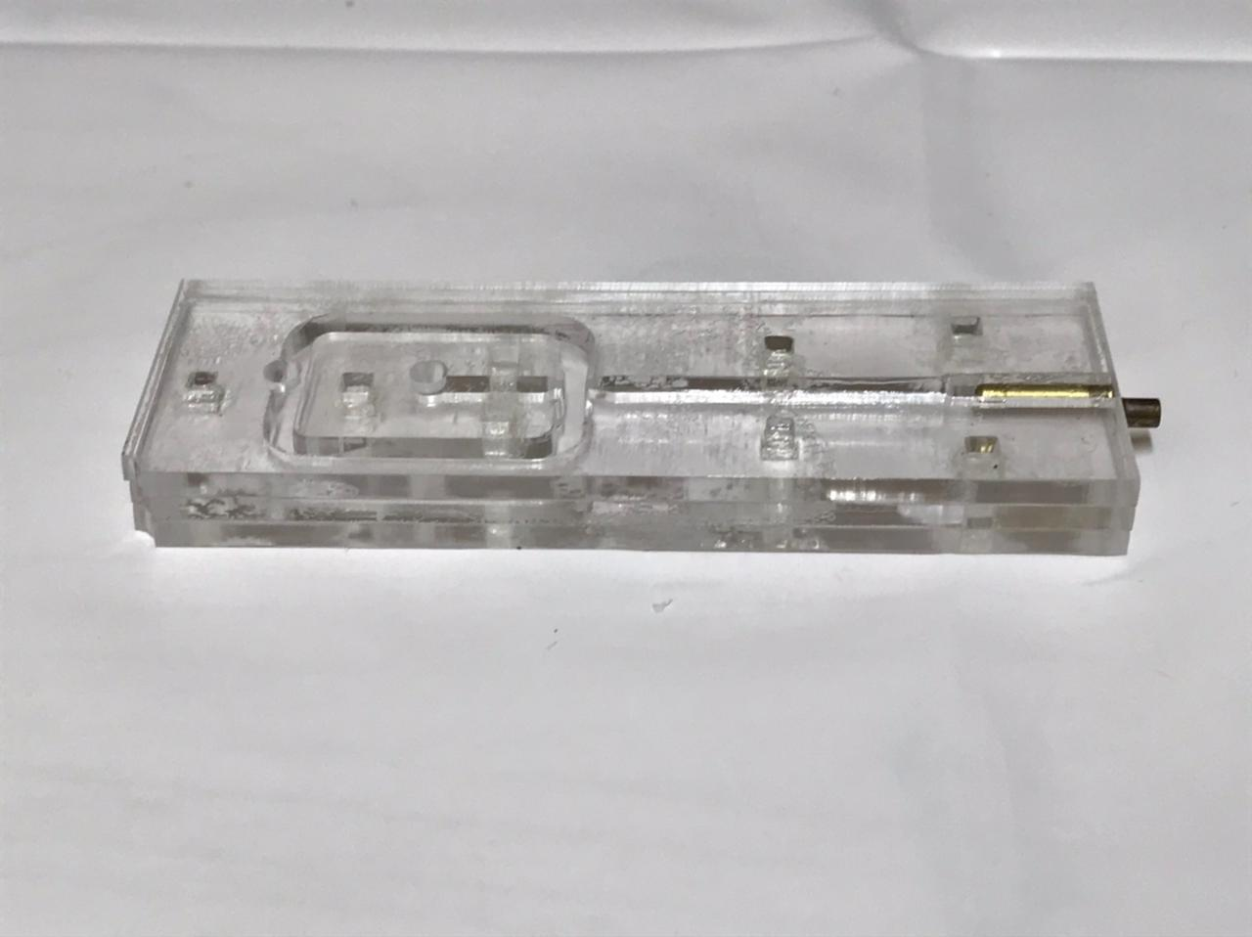

Figura 9 Microsistema ensamblado hasta el tercer nivel.

1. Se debe hacer una revisión de fugas del sistema. Para esto se usa una jeringa con una solución de agua tinturada. La jeringa se ubica en cada una de las entradas del sistema (tapando la otra) y se inyecta manualmente la solución con tinte. Posteriormente, se revisa si el agua colorada penetra entre las láminas o se sale por el lado del sistema. En caso de identificar fugas, se procede a curar el sistema, para lo cual se usa la jeringa con la que se añadió previamente el metacrilato y se inyecta el reactivo lentamente por las zonas donde se identificaron las fugas. Por otro lado, si se presenta taponamiento del canal se recomienda inyectar un chorro a alta presión de agua para intentar recuperarlo.

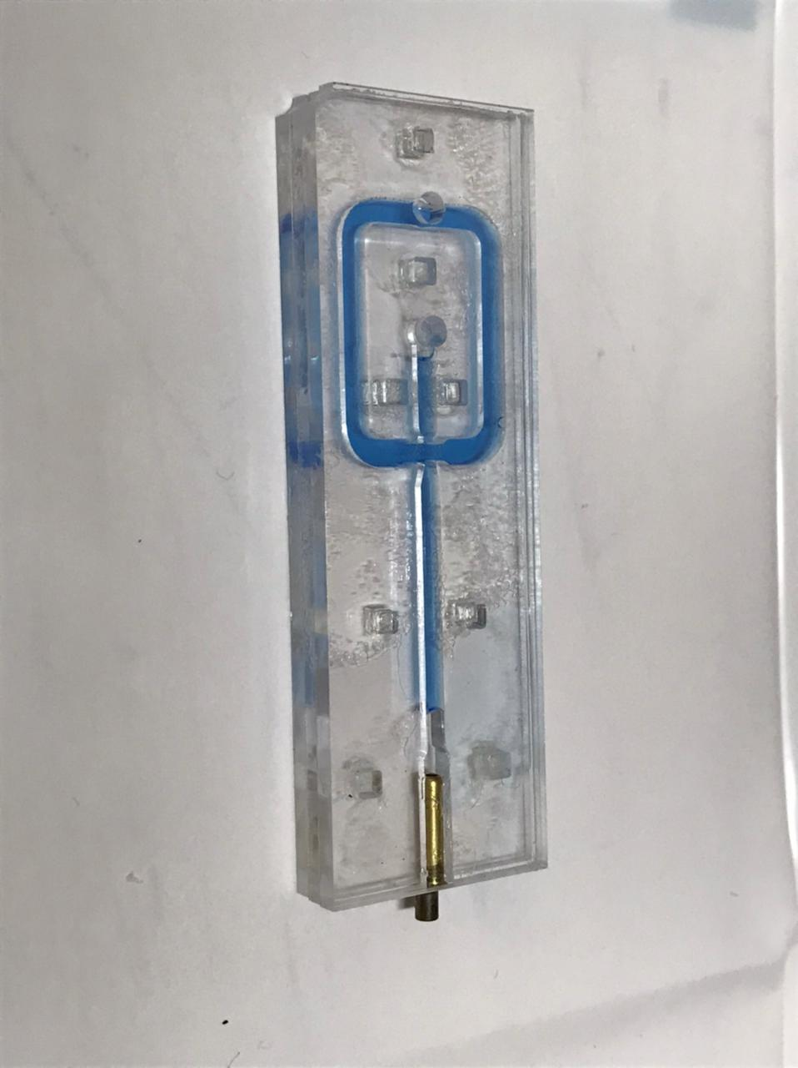

Figura 10 Evaluación de fugas del sistema, vista lateral.

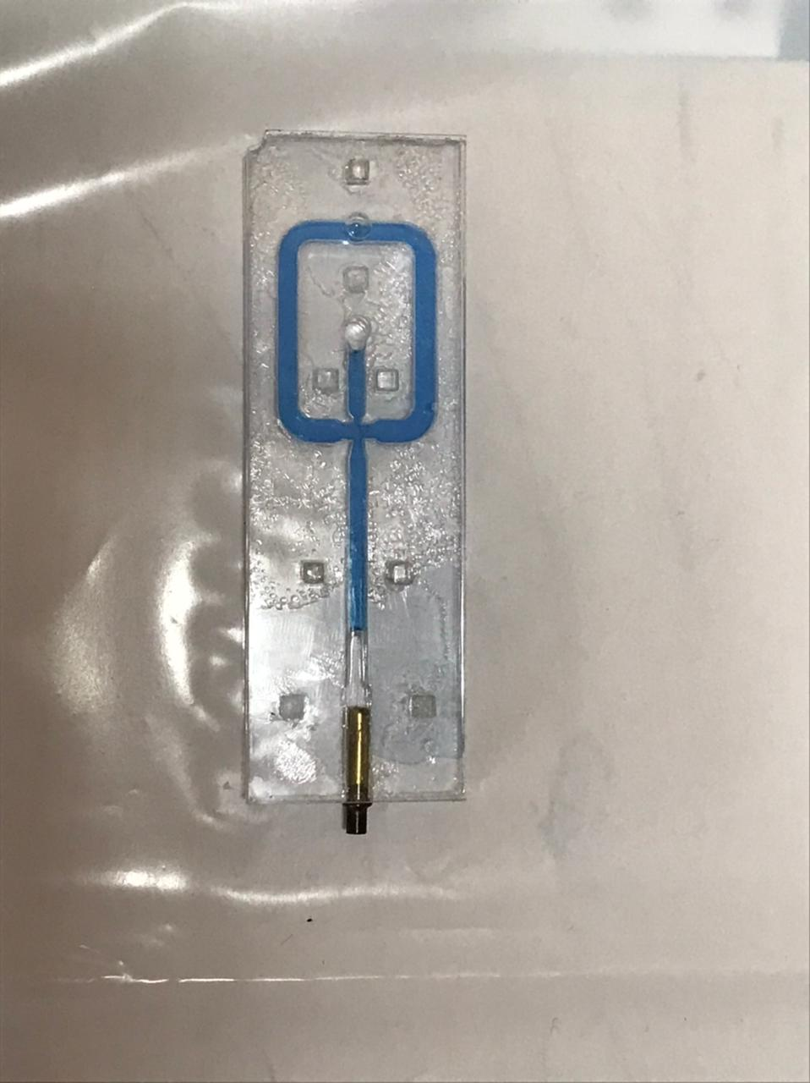

Figura 11 Evaluación de fugas del sistema, vista superior.

1. Una vez se confirma que no hay fugas en el sistema, debe lavarse y secarse el canal antes de continuar con el siguiente nivel.
2. A continuación, se adiciona el cuarto nivel. Esta lamina (de distinta longitud a las demás) cumple la función de evitar que los conectores metálicos de entrada choquen con el tercer nivel, además de funcionar como un eje de referencia para enfocar la zona de generación del sistema usando un microscopio USB. Al igual que los niveles anteriores, se adiciona metacrilato, se hace presión uniformemente y se deja el peso hasta que seque la unión.

En este paso se puede colocar una lámina adicional repitiendo el procedimiento anterior, para crear un quinto nivel; esto dependerá de las preferencias del experimentador.

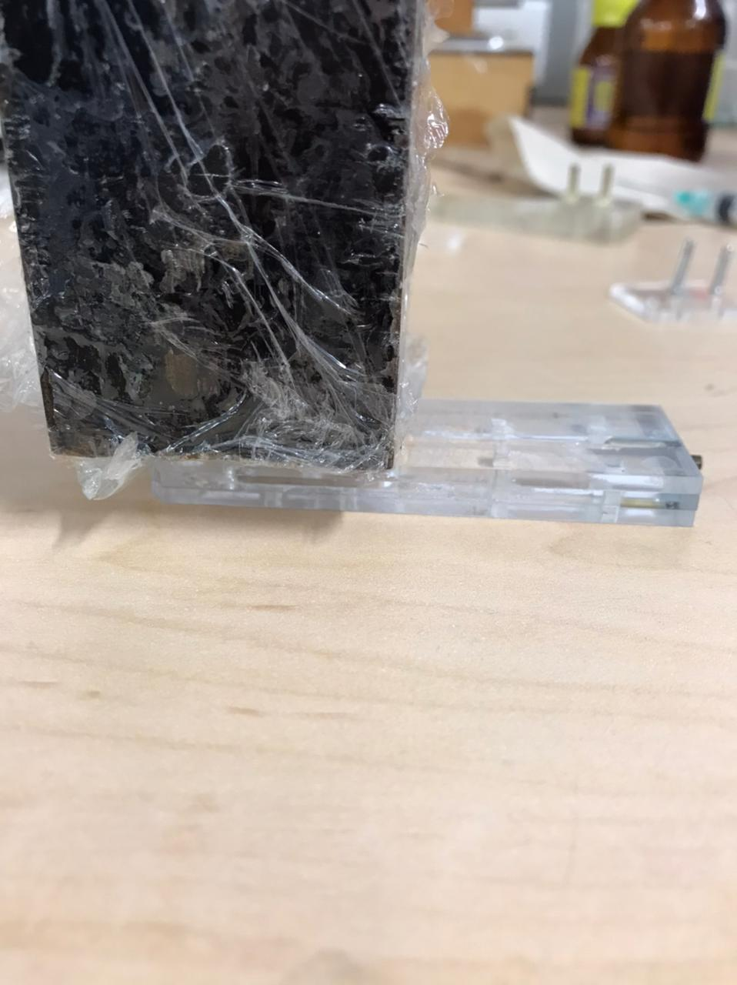

Figura 12 Ubicación del peso sobre el cuarto nivel del sistema.

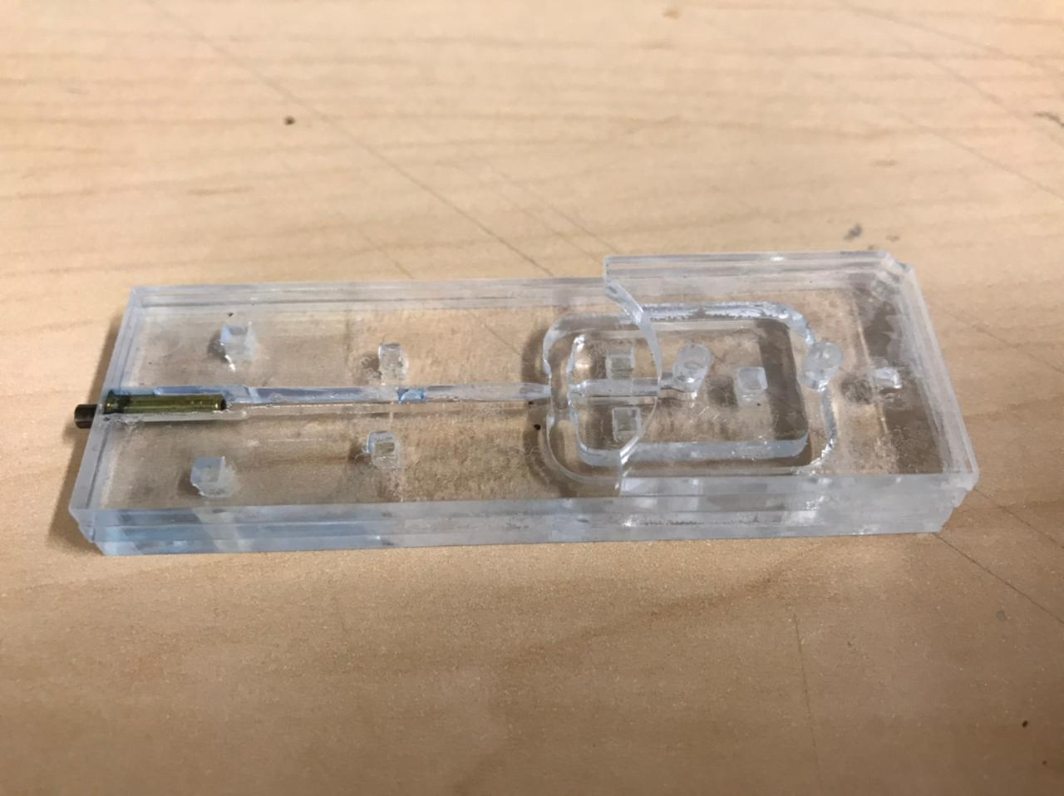

Figura 13 Lamina del cuarto nivel ubicada sobre el sistema.

1. Por último, se ubican los conectores en las entradas, con el lado más corto hacia abajo, y se cubren con suficiente pegante. Deben dejarse secar al menos durante 12 horas, puesto que son muy sensibles y se despegan fácilmente al momento de retirar las sondas que unen el sistema al equipo de inyección con el que se generarán las cápsulas.

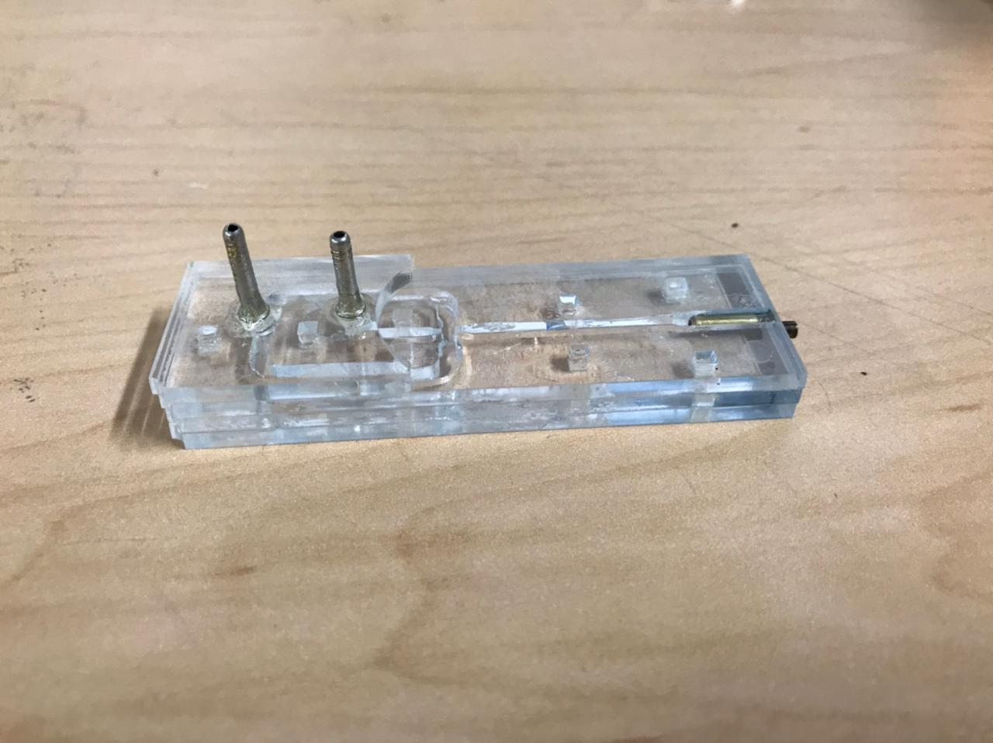

Figura 14 Sistema ensamblado, vista lateral.

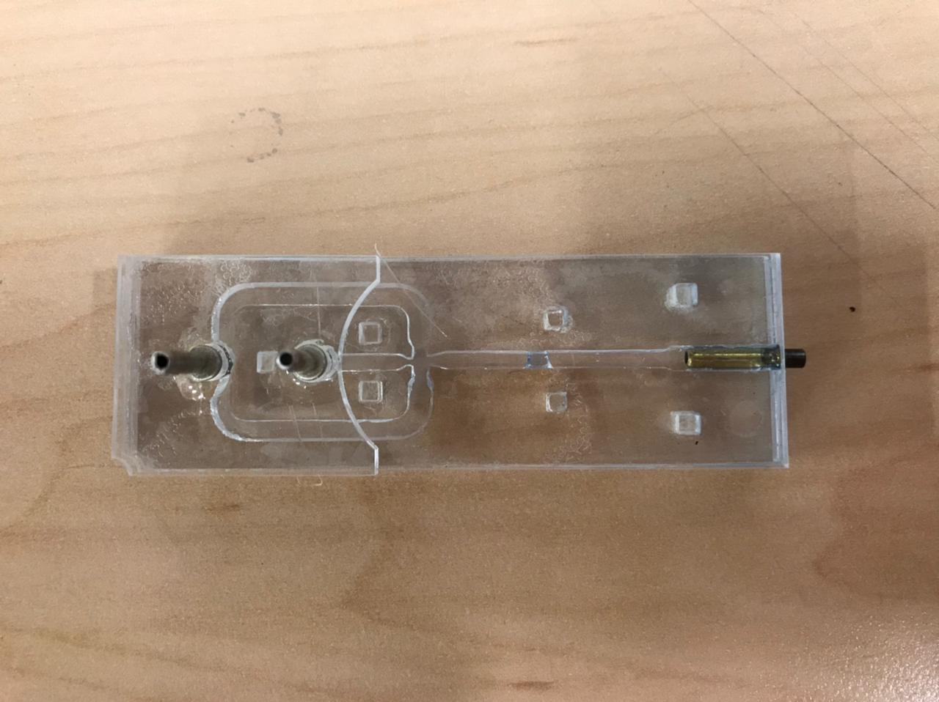

Figura 15 Sistema ensamblado, vista superior.

1. **CONTROL DE CAMBIOS**

|  |  |  |  |
| --- | --- | --- | --- |
| **DESCRIPCIÓN DEL CAMBIO** | **FECHA** | **VERSIÓN** | **APROBADO POR** |
|  |  |  |  |